

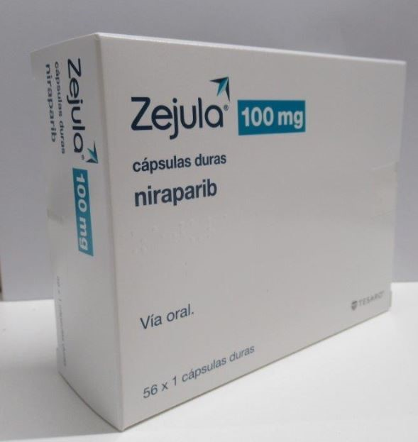
¿Qué es NIRAPARIB?
Es un antineoplásico (inhibidor de PARP), que impide la diseminación de células tumorales, utilizado en el tratamiento del cáncer de ovario, de las trompas de Falopio o peritoneal primario.

Excipientes: lactosa y tartrazina
¿Qué dosis debo tomar?
Debe tomar 3 cápsulas juntas de 100 mg una vez al día (en total 300 mg).
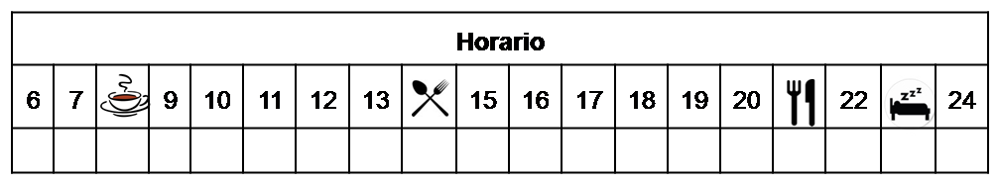

¿Cómo debería tomar NIRAPARIB?

Deberá tomar la dosis indicada con o sin alimentos una vez al día, procurando siempre a la misma hora.

Tomar la medicación a la hora de acostarse puede ser un método para controlar las náuseas en caso de que aparezcan.

No triture ni mastique las cápsulas, se deben tragar enteras con agua.

¿Qué hago si olvido una dosis?

No tome la dosis olvidada, y continúe su tratamiento con normalidad.

En caso de vómito, NO tome otra dosis ese día, y continúe su tratamiento con normalidad.


LOGO HOSPITAL

¿Qué debe contarle a su médico y farmacéutico antes de empezar el tratamiento?

Si es alérgico a niraparib o alguno de sus excipientes (como lactosa o tartrazina)

Historial de enfermedad hematológica o tensión arterial.

Antes de administrar cualquier vacuna consulte con su farmacéutico.

Embarazo y lactancia

¿Qué efectos adversos puedo tener?
- Muy frecuentes (1 de cada 10 personas):
  - náuseas, vómitos, dolor abdominal, estreñimiento, apetito disminuido, diarrea, sensación de indigestión, disminución de las células sanguíneas (plaquetas, glóbulos rojos y de las defensas), infección del tracto urinario, nasofaringitis, cansancio, insomnio, dolor de cabeza, mareo, dolor de espalda, dolor articular, alteración del sentido del gusto, dificultad al respirar y tos, elevación de la tensión arterial y palpitaciones.
- Frecuentes (5 de cada 100 personas):
  - Sequedad en la boca, inflamación de las mucosas, de los bronquios y de la conjuntiva ocular, sensibilidad aumentada al sol y erupciones cutáneas, retención de líquido en las extremidades, hemorragias nasales y nerviosismo.
- Graves (menos de 1 de cada 1000 personas):
  - Alteraciones hematológicas (disminución del número de glóbulos rojos y plaquetas)

Podemos aliviar algunos de estos síntomas siguiendo las instrucciones de la hoja “¿Qué hago si?”

¿NIRAPARIB puede interaccionar con otros medicamentos?

Debe informar a su médico y farmacéutico de toda la medicación y productos naturales que tome. Algunos de los medicamentos que producen interacciones con niraparib son:

Anticoagulantes orales o cualquier otro fármaco que disminuya la cantidad de plaquetas en sangre

¿Cómo debo conservar NIRAPARIB?
A temperatura ambiente, alejado de la humedad, el calor y la luz. Debe conservar los comprimidos en el envase original.
En el caso de que le sobre medicación, devuélvala lo antes posible al Servicio de Farmacia de su Hospital.
No utilice este medicamento después de la fecha de caducidad que aparece en la caja después de "CAD". La fecha de caducidad es el último día del mes que se indica.

Observaciones:

NIRAPARIB requiere una manipulación especial. Consulte la hoja “Manipulación de fármacos especiales”.

